Liite 4 Riskienhallintaprosessi
Seuraavassa on kuvattu [viraston] riskienhallintaprosessi. [Viraston tulee sovittaa prosessi omaan riskienhallintaansa sopivaksi ja kirjata tarvittavat organisaatiokohtaiset ohjeet.]
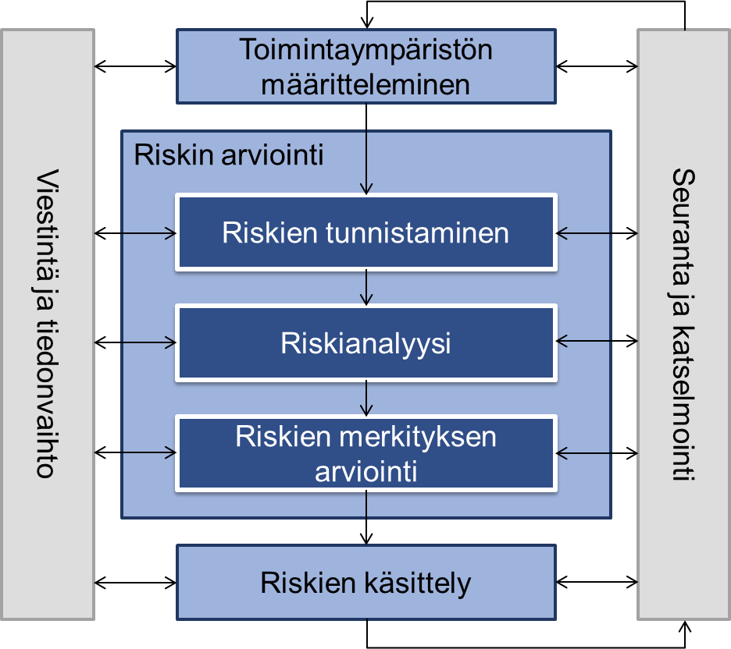

Kuva Riskienhallintaprosessi, SFS ISO 31000, SFS:n luvalla
1 Toimintaympäristön määritteleminen
Riskienhallintaprosessin toimintaympäristön määrittelyvaiheessa tehdään riskien arvioinnin keskeiset rajaukset, ts. mitä sisällytetään arviointiin ja mitä jätetään ulkopuolelle. Tässä vaiheessa määritellään myös riskikriteerit, joita hyödynnetään myöhemmässä vaiheessa riskien merkityksen arvioinnissa ja käsittelytapaa valittaessa. Näissä otetaan huomioon mm. strategia, tavoitteet, toimintaympäristö, sidosryhmät, säädökset ja muut vaatimukset. Riskikriteereissä määritellään myös, millä tasolla riskistä tulee hyväksyttävä tai siedettävä.
2 Riskien arviointi
Riskien arviointiin kuuluvat riskien tunnistaminen, riskianalyysi eli riskien todennäköisyyden ja vaikutusten analyysi, sekä riskien merkityksen arviointi.
2.1 Riskien tunnistaminen
Riskien tunnistamisvaiheessa tavoitteena on havaita kaikki merkittävät riskit ja niiden lähteet, vaikutusalueet, tapahtumat ja niiden syyt sekä mahdolliset seuraukset. Tässä kootaan tieto toimintaa ja tavoitteiden saavuttamista vaarantavista riskeistä sekä niistä riskeistä, jotka sisältävät mahdollisuuksia, joita ei ole aikaisemmin tunnistettu. Riskien tunnistamisessa tulee olla mukana riittävän laajasti asiantuntijoita kattavuuden varmistamiseksi.
Riskien tunnistamisvaiheessa saadaan aikaan luettelo niistä riskeistä, joiden todennäköisyyttä ja vaikutusta arvioidaan riskianalyysivaiheessa. Tunnistettujen riskien jäsentämiseksi käytetään luokittelua (liite 5): 1. Strategiset riskit, 2. Operatiiviset riskit, 3. Taloudelliset riskit, 4. Vahinkoriskit.
2.2 Riskianalyysi
Riskianalyysissa tavoitteena on muodostaa käsitys tunnistetuista riskeistä. Tässä vaiheessa tarkastellaan riskin syitä ja lähteitä, niiden myönteisiä ja haitallisia seurauksia sekä arvioidaan riskin toteutumisen todennäköisyyttä ja vaikutusta ennalta määritellyllä asteikolla (liite 6):
Todennäköisyys: 1. Epätodennäköinen, 2. Mahdollinen, 3. Todennäköinen, 4. Lähes varma.
Vaikutus: 1. Vähäinen, 2. Kohtalainen, 3. Merkittävä 4. Kriittinen.
Riskianalyysin tuloksena saadaan aikaan
- yhteinen näkemys riskikohtaisista todennäköisyyksistä ja vaikutuksista
- näkemys riskin toteutumiseen vaikuttavista tekijöistä ja riippuvuuksista; syystä, miksi riski voi toteutua
- perusta riskien merkityksen arvioinnille eli päätöksenteolle siitä, mitä riskeille tehdään tai jätetään tekemättä

2.3 Riskien merkityksen arviointi
Riskien merkityksen arvioinnin tavoitteena on auttaa tekemään päätöksiä, mitä riskejä on tarpeen käsitellä ja mikä on käsittelyn tärkeysjärjestys. Riskit saadaan järjestykseen todennäköisyyden ja vaikutuksen mukaan. Riskimatriisi (liite 7) auttaa hahmottamaan riskien merkittävyyttä ja sen arvioimista, onko riski hyväksyttävissä vai tarvitaanko käsittelyä.
Vaikka yksittäinen riski ei ole merkittävä, yhdessä toisen riskin kanssa siitä saattaa tulla merkittävä. Arvioinnissa tulee myös huomioida jo mahdollisesti tehdyt/suunnitellut toimenpiteet, arvioida ovatko ne riittäviä, vai onko jäännösriski sellainen, että tulee miettiä muita toimenpiteitä riskin hallitsemiseksi.
Riskien merkityksen arvioinnista syntyy
- järjestetty luettelo riskeistä
- yhteinen näkemys käsiteltävistä riskeistä toimenpiteiden suunnittelemiseksi

3 Riskien käsittely
Riskien käsittelyssä määritellään jatkotoimenpiteet ja nimetään vastuullisen henkilöt sekä alustava tavoiteaikataulu. Tässä vaiheessa päätetään myös siitä, onko jäännösriskien taso siedettävä. Käsittelyvaihtoehtoja voivat olla:
- riskin torjuminen esim. pidättäytymällä riskiä aiheuttavasta toiminnasta
- riskin ottaminen tai lisääminen jonkin mahdollisuuden saavuttamiseksi
- riskin lähteen poistaminen
- riskin todennäköisyyden muuttaminen
- riskin vaikutusten muuttaminen
- riskin jakaminen toisten osapuolten kanssa
- riskin säilyttäminen tietoon perustuvalla päätöksellä

Yhteen riskiin voi kohdentua näistä yksi tai useampi.

Toimenpiteet, niiden tärkeysjärjestys, vastuut sekä aikataulut dokumentoidaan riskienkäsittelysuunnitelmaan. Toimenpiteiden tulee olla oikeassa suhteessa riskin kokoon nähden ja ne tulee toteuttaa oikealla organisaatiotasolla. Myös jäännösriskit dokumentoidaan, jotta niitä voidaan seurata ja tarvittaessa käsitellä uudelleen. Riskienkäsittelysuunnitelman hyväksyy viraston ylin johto. Merkittävimmät riskit ja niiden hallintatoimenpiteet tulee viedä asianomaisiin suunnitelmiin ja niiden seuranta seurantaraportteihin.
Riskien käsittelyn tuloksena syntyy
- kokonaisnäkemys riskeistä, niiden tasosta, käsittelytoimenpiteistä, vastuista ja aikataulusta

4 Seuranta
Seuranta ja katselmointi ovat tärkeä osa riskienhallintaprossin loppuun viemistä, jotta varmistetaan valittujen keinojen vaikuttavuus ja tehokkuus ja tiedetään, miten organisaation riskienhallinnassa onnistutaan. Tähän vaiheeseen sisältyvät toimintaympäristön sisäisten ja ulkoisten muutosten sekä riskien muutosten havaitseminen sekä riskikriteerien muutostarpeet. Seuranta- ja katselmointitoimet voivat olla määrävälein tapahtuvia tai tilannekohtaisia ja niihin liittyvät vastuut on määriteltävä.
Tässä vaiheessa voidaan puuttua tilanteisiin, joissa riskit ovat jäämässä käsittelemättä.
5 Viestintä ja tiedonvaihto
Riskien arviointi edellyttää toimintaympäristöön ja riskeihin liittyvien eri osapuolten välistä viestintää. Viestinnän ansiosta tieto riskeistä tavoittaa ne, joiden tulee olla niistä tietoisia, ja riskienhallinnassa ja riskien käsittelyssä tarvittavaa tietoa saadaan jaettua toimenpiteistä ja valvonnasta vastuullisten kesken. Riskienhallinnan viestintä tulee sisällyttää riskienkäsittelysuunnitelmaan.
Riskienhallinnan viestintään sisältyvät kaikki oleelliset riskit ja käsittelytoimet. Tähän kuuluu myös riittävä tiedonvaihto viraston, yhteiskumppaneiden ja sidosryhmien välillä. Viraston merkittävistä riskeistä ja riskienhallintatoimista raportoidaan tulosohjaajalle.

